МДОУ №1 «Красная шапочка» ЯМР

Конспект игры-занятия с «кубом Времени»

Тема: «Осень в лесу»

(для детей 2-3 лет)

Подготовила воспитатель:
Молчанова И.В.

п. Красные Ткачи, ноябрь 2020г.

Конспект занятия в игровой форме с «кубом Времени»
Тема: «Осень в лесу»
Игра-занятие для детей 2- 3 лет
Автор: Молчанова Ирина Владимировна

Цель: расширение представлений детей об окружающей природе.
Задачи:
Образовательные- дать представление об осени, как времени года;
-обогатить детей разнообразными сенсорными впечатлениями;
Развивающие-развивать умения различать и называть цвета (красный, жёлтый);
-развивать умения различать и называть размер (большой, маленький)
-развивать зрительное восприятие и внимание;
Воспитательные-формировать умение работать в коллективе.
Оборудование: куб- времени, деревья из фетра на липучках, осенние листочки (большой и маленький) из фетра на липучках, ёжики (большой и маленький) на липучках из фетра.
Ход занятия:
Приветствие
Здравствуйте, ребята, как хорошо, что вы все сегодня пришли!
Наши умные головки
Будут думать много, ловко.
Ушки будут слушать,
Ротик четко говорить.
Ручки будут хлопать,
Ножки будут топать.
Спинки выпрямляются,
Друг другу улыбаемся.

Воспитатель:
Сегодня мы отправимся в гости к осени.
Ходьба по дорожкам (для профилактики плоскостопия)
По тропинке детки шли
К кубу Времени пришли,
Куб мы дружно обойдём,
В лес осенний мы придём.
Вот мы с вами и пришли в осенний лес.
Воспитатель:
Ребята, вот мы и в лесу.
Дети рассматривают сторону куба-времени «Осень»
Воспитатель:
Прошло лето, наступила осень. Осенью прохладно, листья на деревьях теперь не зеленые, а желтые, красные. Небо осенью темное, на нем тучи, дует ветер, и листья с веток слетают, падают на землю.
Какие деревья в осеннем лесу?
Дети:
Красивые, большие и маленькие.
Воспитатель:
Какие листики на деревьях?
Дети:
Большие и маленькие

Дидактическое упражнение «Большие и маленькие листочки»
Вот перед вами листочки. Они разные. Вот большой листок. А вот маленький листок. Покажите мне большой листок. Покажите маленький листок. Положите большой листок на стол. Положите маленький листок сверху на большой. А теперь положите маленький листок на стол и накройте его сверху большим листом. Спрятался маленький листок. Большой лист накрыл маленький так, что маленький лист не видно.

Динамическая пауза «Листочки»
Мы листики осенние.
Плавное покачивание руками вверху над головой.
На ветках мы сидим.
Дунул ветер — полетели.
Подуть, развести руки в стороны.
Мы летели, мы летели
Бег.
И на землю тихо сели.
Присели.
Ветер снова набежал
И листочки все поднял.
Подуть. Плавное покачивание руками вверху над головой.
Закружились, полетели
И на землю снова сели.
Дети садятся на ковер.

Игра «Ветер дует, задувает, все листочки обрывает»
Дети снимают разноцветные листочки с дерева - «срывают листочки».
Сенсорно-динамическая пауза «Собери листочки по цвету»
У нас есть листочки разного цвета. Давайте соберем их для Ёжиков.
Большому Ёжику прикрепите листочки такого цвета как сам ёжик (Показ). Какого он цвета? Желтого.
Маленькому Ёжику прикрепим листочки такого же цвета, как и он.
Какого цвета маленький ёжик? (Красного)
Дети прикрепляют листочки для ёжиков, расположенных рядом с деревьями на кубе-времени.
Воспитатель: Молодцы, как хорошо справились. У каждого ёжика теперь есть свой листочек.
Ребята, нам пора возвращаться в детский сад, дорожка наша ждёт нас.
Дети проходят по дорожке в детский сад.

Воспитатель:
Ребята, куда мы с вами ходили? (В осенний лес)
Кого мы встретили в осеннем лесу? (Ёжиков)
Какие были ёжики? (Большие и маленькие)
Что мы подарили ёжикам? (Листочки)
Какие были листочки? (Большие и маленькие)
Ребята, какие вы сегодня молодцы!

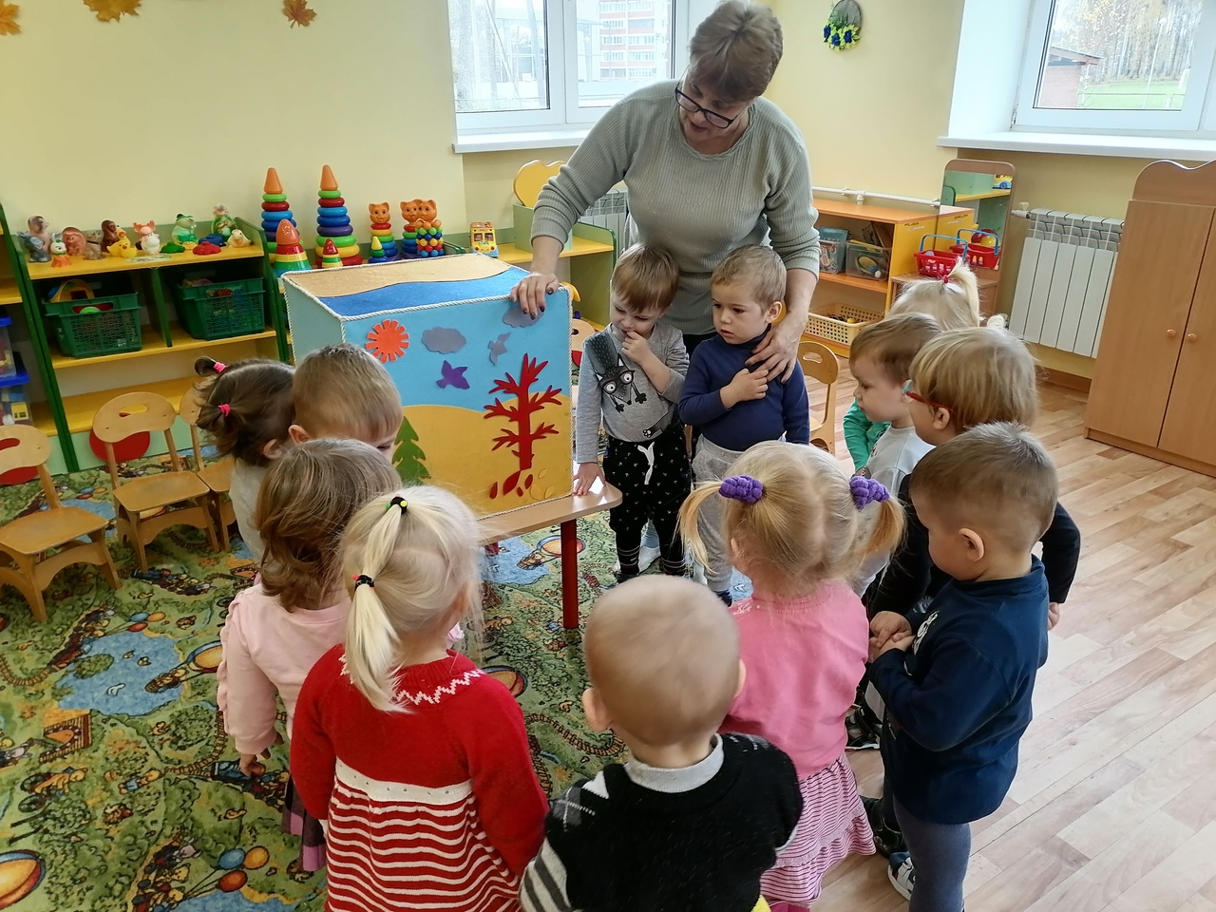
Работа с «кубом Времени»

